匹配与查找

preg_match（正则，查找的字符串，返回的数组）

一查到就返回真，不贪婪。

preg_match_all(正则，查找的字符串，返回的数组，PREG_PATTERN_ORDER)

$STR=”WWW.ADS.COM
WWW.ADASD.COM
WWW.CC.COM”;

默认情况下：返回以下数组
- => array(
- => 全模式（WWW.ADS.COM）
- =>全模式
- =>全模式)
- => array(
- => 子模式（www .eg）
- =>子模式
- =>子模式)

PREG_SET_ORDER
[1]=> array(
[0]=> 全模式
[1]=>子模式)
[2]=> array(
[0]=> 全模式
[1]=>子模式)

[3]=> array(
[0]=> 全模式
[1]=>子模式)

贪婪，将字符串中所有的匹配值拿到.,

preg_grep(‘正则’，数组)； 将数组中的元素，与正则匹配的，返回，不匹配的，删除
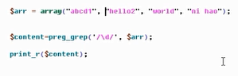

分割
preg_split()
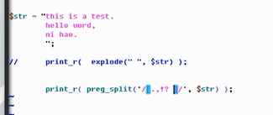

替换
preg_replace() 字符串替换 str_replace()

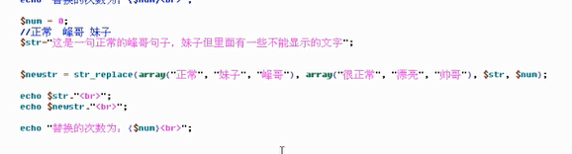

结合子模式来做
preg_replace(正则，’替换后的文本，本例是结合子模式’，要替换的文本)
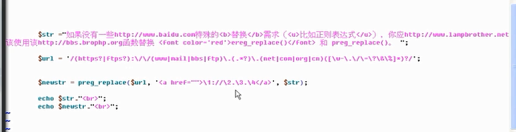

加入模式修正符/e,使得函数里面的“替换后的文本”可以使用函数。（默认先执行有“替换后的文本”的函数，再到preg_replace,再得到子模式，这时候肯定是不能够先执行有“替换后的文本”的函数。）

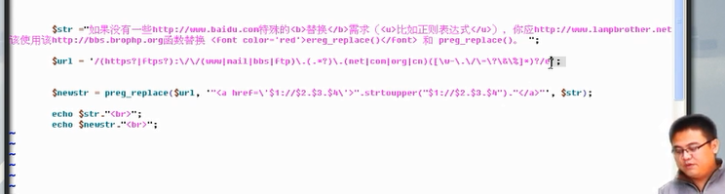

preg_replace(正则数组，替换后的文本数组，要替换的文本数组)
